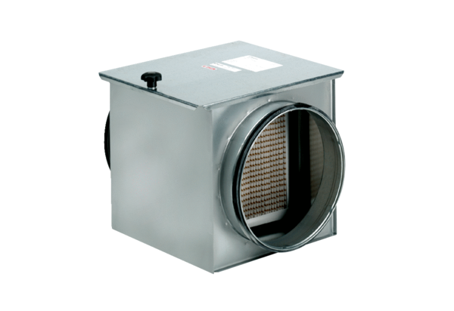Zračni filtar TFE 10-7Jedinica za pakiranje: 1 komAsortiman: C
Broj artikla: 0149.0049Proizvođač: MAICO

